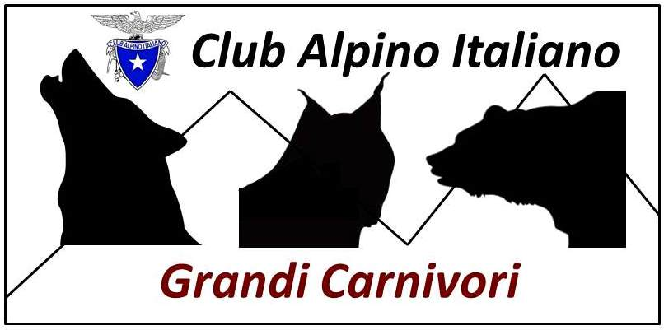
SCHEDA DI ADESIONE PER LA COLLABORAZIONE CON L’INIZIATIVA GRANDI CARNIVORI DEL CLUB ALPINO ITALIANO
da inviare via e-mail al referente di zona:
- per le Alpi Occidentali (Liguria-Piemonte. Valle D’Aosta)
ONCN Michele Pregliasco info@digilands.it
- per le Alpi Centrali (Lombardia)
ONC Ludovico Cirese e Alberto Moro comitatoscientificolombardo@gmail.com
- per il Trentino Alto Adige
ONTAM Elena Guella elenaguella77@gmail.com
- per le Alpi Orientali
ONCN Davide Berton caipredatori@gmail.com
- per l’Appennino
ONCN Milena Merlo Pich mmerlopich@gmail.com

Nome
Cognome
Luogo di residenza
Sezione di appartenenza
Indirizzo e-mail di riferimento
Recapito telefonico
Ruolo in Sezione
Titoli o qualifiche in ambito CAI
Note
Autorizzo il trattamento dei miei dati personali, ai sensi i del D. lgs. 196/03.

Data
Firma

